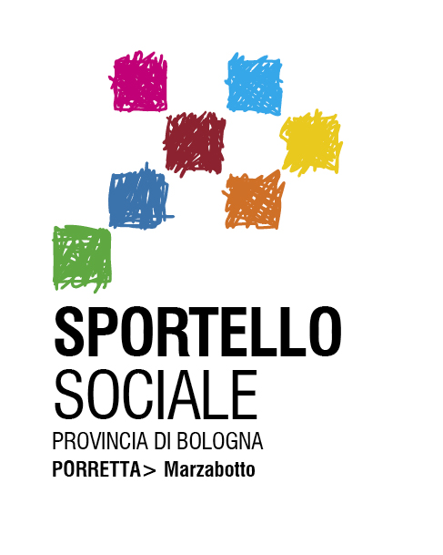

Al Comune di Marzabotto
Ufficio Servizi alla persona
P.zza XX Settembre 1
40043 Marzabotto (BO)
Tel. 051.6780532 – Fax 051.931350
www.comune.marzabotto.bo.it
riservato al protocollo



istanza per l’accesso al servizio di podologia
riservato ad anziani e disabili

Il/la sottoscritto/A ________________________________________________________________ nato/a a _______________________________________ il ______/_______/_________ residente A MARZABOTTO Via ______________________________________________________ n° _________ tel. __________________________ C.F. ____________________________________________ .

chiede

l’accesso al servizio di PODOLOGIA  AMBULATORIALE  DOMICILIARE
A tal fine dichiara:

- che il valore ISEE del proprio nucleo familiare per l’anno _____________ è pari a € ________________________ .
- che non intende presentare la certificazione ISEE per usufruire delle prestazioni a tariffe agevolate.
- che si impegna a corrispondere l’onere relativo alla prestazione usufruita direttamente all’operatore ambulatoriale.

Autorizza il trattamento dei propri dati personali in base a quanto disposto dal Codice della Privacy - D.Lgs.n.196/2003.

_________________________
Data
_____________________________________
(firma)

_______________________________________________________________________________________________________________

parte riservata all’ufficio

costo prestazione (tariffa 2023)
prestazione ambulatoriale | € 24,00
prestazione domiciliare | € 36,50

agevolazioni
fascia | agevolazione
❑ ISEE da € 0 a 4.500,00 | 3 accessi gratuiti/anno
❑ isee da 4.500,01 a 7.500 | 2 accessi gratuiti/anno
❑ isee oltre 7.500,00 (o ISEE non presentato) | tariffa piena

